**UNIFACS**

**CAMPUS PROFESSOR BARROS**

**ANALISE DESENVOLVIMENTO DE SISTEMAS**



**Alunos: SAMUEL MOURA DA SILVA 12722129904**

**DAVI DE SENA BARBOSA ILVA -12722130689**

**LUIS EDUARDO SANTOS CAMPOS**

**JUAN VICTOR ESTRELA ALMEIDA CAPISTRANO ALVES – 12722130015**

**Relatório**

O presente relatório trata-se do desenvolvimento de uma aplicação Web, utilizando HTML, CSS e Javascript, colocando em prática as 10 heurísticas de Nielsen.

Foi desenvolvido uma aplicação WEB para gerência um catálogo de jogos cadastrado pelo usuário.

**SUMÁRIO**

* **INTRODUÇÃO............................................................................................**
* **ATIVIDADES DESENVOLVIDAS**
* Inicio
* Meus jogos
* Tela de login
* Meus jogos
* Sugestões
* Categorias
* Como foi feito
* Telas de cadastros
* Plataformas
* Progressão
* Faixa etária
* **CONCLUSÕES**

**INTRODUÇÃO**

A introdução é importante para orientar aquele que vai ler o relatório. Trata-se de um catálogo de jogos para facilitação do usuário, onde o mesmo pode verificar Jogos possuídos, qual plataforma pertence, progresso atual do game, categoria pertencente.

Onde você mesmo cadastra seus jogos e plataforma na aplicação WEB.

**Inicio**

A página inicial tem intuito de prender o usuário, aparecendo em questão o gênero de game que o mesmo tem mais ‘’afeição’’, contendo atalhos para demais páginas que vamos falar a seguir:

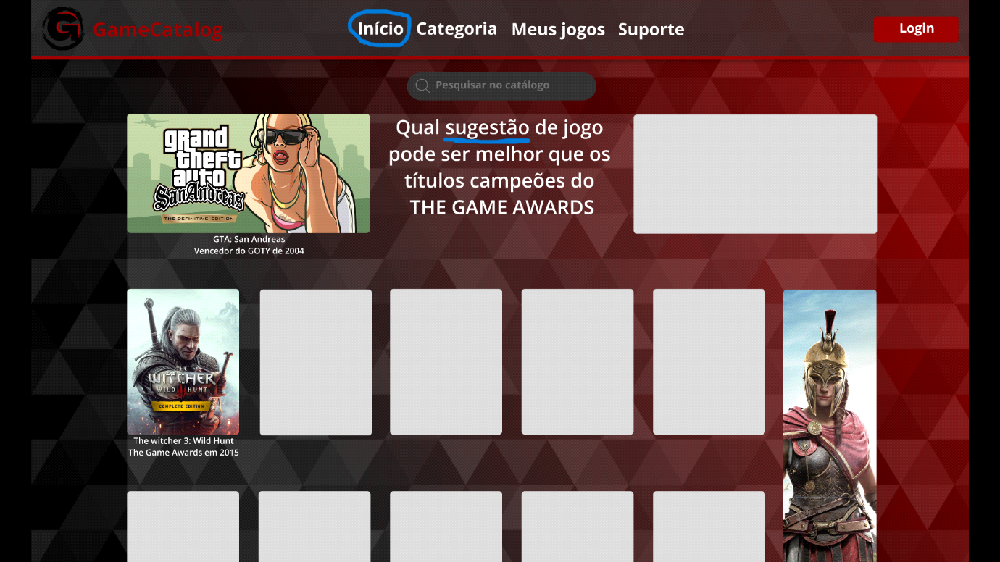

**Página do jogo**

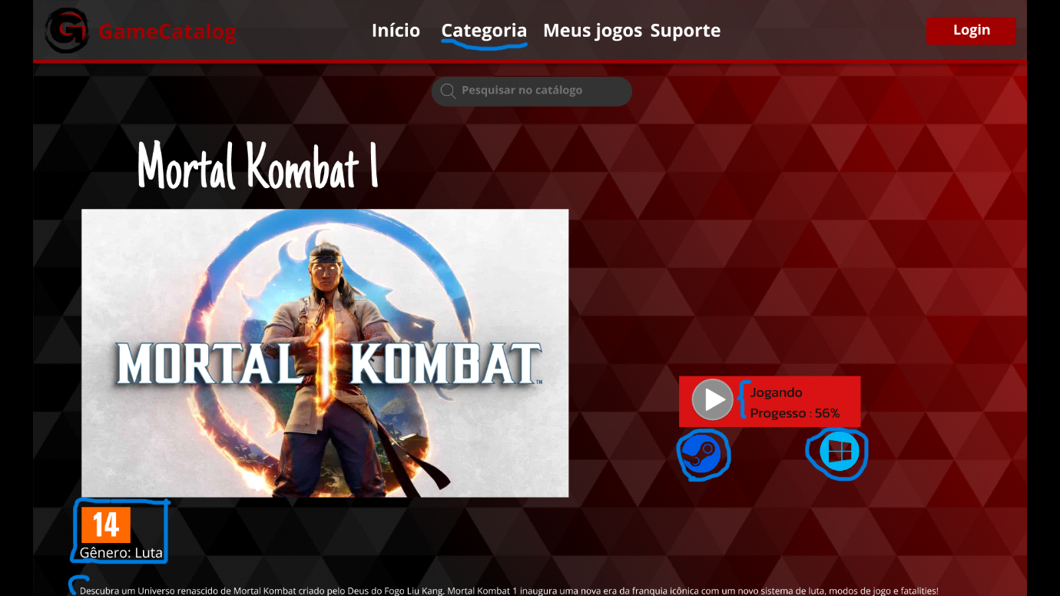

*Após Selecionar o game podemos ver diversos detalhes:*

*Progressão do game.*

*Plataforma em que reside*

*Sistema*

*Faixa etária*

*Gênero*

*Descrição do game.*

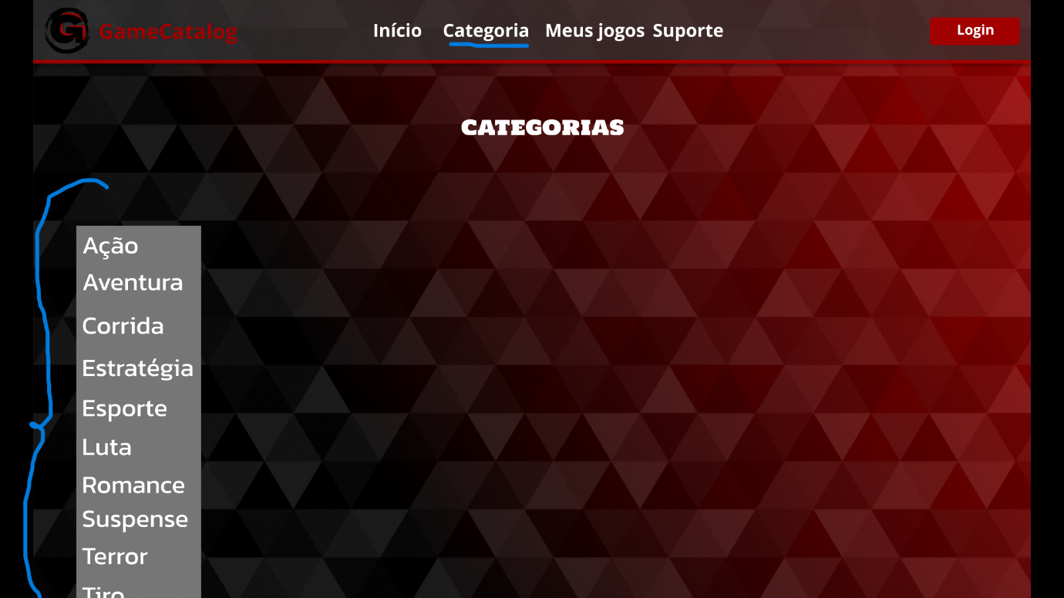**Categorias**

Podemos verificar acima os gêneros pertencentes a cada jogo, podendo possuir vários, facilitando a busca.

**Biblioteca**

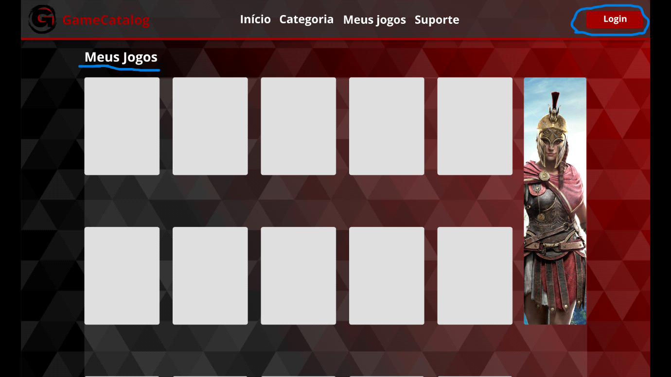Sua biblioteca de games, onde já possui suas informações, após cadastra-los.

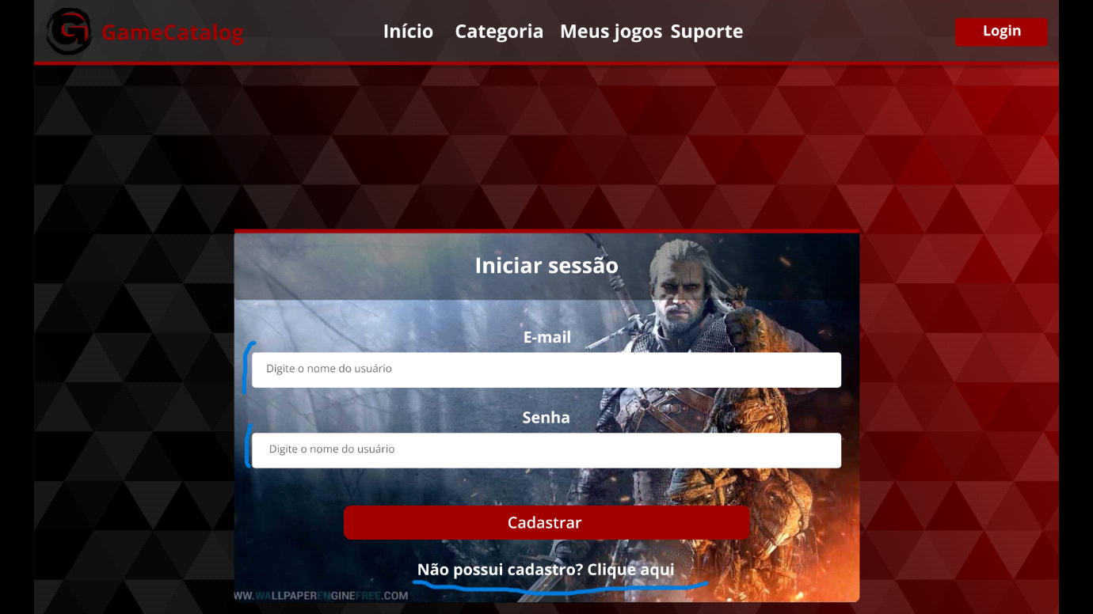**Login**

Tela principal onde efetuamos o login, caso não possua cadastro. A seguir tem um pequeno atalho, onde o usuário e direcionado para tela de cadastro.

Onde é necessário apenas e-mail e senha.

**Cadastro**

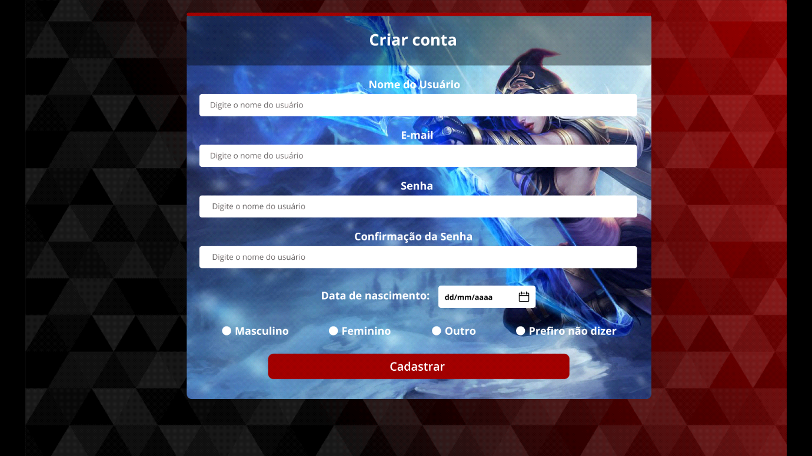A tela de cadastro simples e segura, com o intuito de colher informações, para indicar jogos na sua faixa etária.

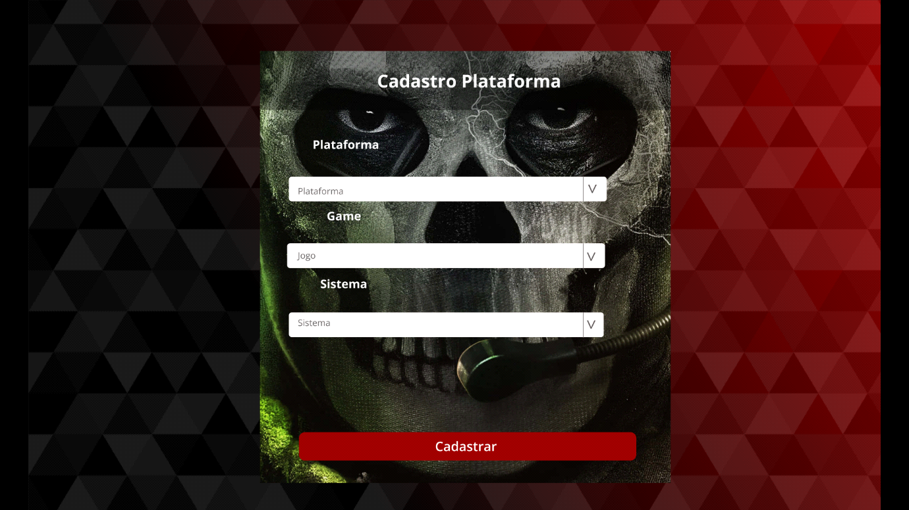**Cadastro de game**

Aqui o usuário, informa a plataforma o sistema em que é compatível e o jogo em questão, colhendo apenas informações cruciais.

**CONCLUSÕES**

Web site com intuito de facilitar a vida do usuário, com uma tela limpa e fácil, sem muitas complicações trazendo o necessário para organização da sua biblioteca de várias plataformas, unindo em apenas um.